Zapraszamy na bezpłatne szkolenie!

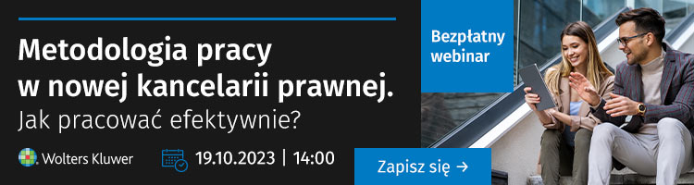

Lata studiów prawniczych, aplikacji i egzamin zawodowy to dopiero początek prawniczej drogi. Nadchodzi czas, aby nauczyć się, jak wykorzystać tę wiedzę w praktyce, efektywnie i skutecznie.

Zapraszamy wszystkich zainteresowanych do udziału w wyjątkowym webinarze: Metodologia pracy w nowej kancelarii prawnej. Jak pracować efektywnie?

Termin: 19 października
Godzina: 14:00

Program szkolenia obejmuje następujące tematy:
- Proces usługi prawnej. Cel usługi prawnej.
- Kreatywność w prawniczej pracy. Czy pozwalasz jej dojść do głosu?
- Model efektywnej pracy nad sprawą.
- Praca zgodna z potencjałem naszego umysłu.
- Planowanie dnia pracy.
- Jak zrealizować plan dnia, czyli przeszkody efektywnej pracy i jak sobie z nimi poradzić.

Webinar poprowadzi Aneta Pacek-Łopalewska – ceniona radczyni prawna, pasjonatka rozwiązań LegalTech oraz autorka książki "Być prawnikiem. Jak pracować nad sprawą". To doskonała okazja, aby poznać najlepsze praktyki pracy w dziedzinie prawa, zdobyć cenne wskazówki i poszerzyć swoją wiedzę.

Więcej szczegółów oraz bezpłatne zapisy dostępne są pod poniższym linkiem: www.info.wolterskluwer.com/web-jak-pracowac-efektywnie

